**【最新版库客音乐APP】使用指南来了！**



**库客音乐APP是库客音乐网站推出的移动端应用，方便用户在手机端使用，满足用户在手机端收听、收藏的需求。为了大家能够更好的了解和使用库客音乐APP,特推出【库客音乐APP】使用指南。**

**大纲：**

**一．【库客音乐APP】介绍**

**二．【库客音乐APP】用户注册/登录**

**三．【库客音乐APP】使用指南**

一．

**[库客音乐APP]介绍**

库客音乐提供的庞大的古典音乐库，包括从中世纪时期到近现代的**30000多位艺术家**、**100多种乐器**的音乐作品，曲目数量总计近**120万首**，内容涵盖欧洲各音乐时期音乐作品、各类不同音乐体裁作品、器乐作品等。库客还提供了**世界民族民间音乐、中国音乐、爵士音乐、电影音乐、新世纪音乐、轻音乐、儿童音乐、配乐英语有声读物、配乐中文有声读物**等其他丰富的音乐专辑。

二．

**【库客音乐APP】用户注册/登录**

**# 用户注册：**

**01注册成为机构用户**

在已经购买服务的机构WIFI下完成注册并成功登录，即可成为机构用户，享用该机构所购买的服务。

**02注册成为个人用户**

1.**打开“库客音乐APP”→点击“我的”→点击“注册/登录”，即可跳转到注册页面。**

2.按照要求输入手机号码、密码、确认密码，输入完成后点击注册，跳转到验证码页。

3.跳转到验证码页后，系统会将验证码发送到手机号，请在5分钟中内输入验证码，点击【完成】按钮提交验证码，完成注册。

再次登录时，用户名为注册时使用的手机号，密码为注册时使用的密码。

（注：切勿将验证码、账号密码泄露于他人）

**# 用户登录：**

**登录方式：**

1. **打开APP“我的”，点击“登录/注册”进入登录页面。不登录无法收听音乐。**

2. 通过手机号、密码登录。

3. 点击【验证码登录】可以通过手机号、验证码登录。

4.可以通过第三方登录（有QQ登录、微博登录、微信登录）。



**三．**

**【库客音乐APP】使用指南**

**打开库客音乐APP即可在页面最下方看到#音乐馆、#发现、#留声、#我的四大版块，点击可进行切换。**

**#音乐馆**

**该版块下有：包含有古典音乐、世界民族、爵士乐、有声读物、音乐视听模块。**

“音乐馆”模块下最上方为**最新上架专辑**的轮播图，向大家展示最近上架的专辑。

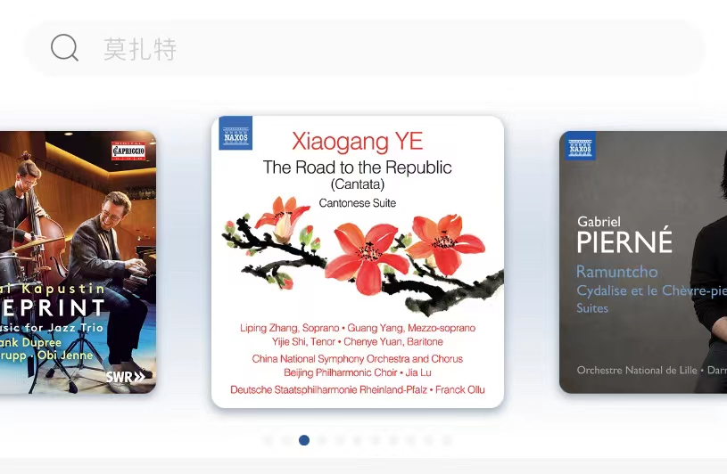

01.古典音乐：

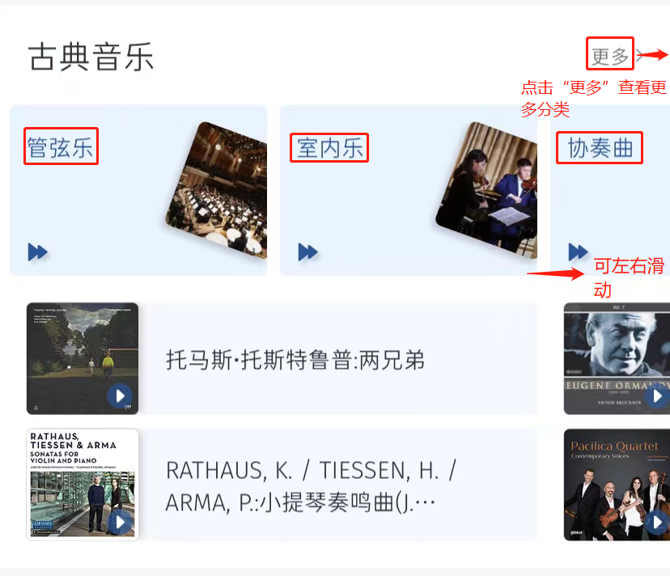·**“古典音乐”模块**提供按分类检索：页面上呈现的是以**“管弦乐”“室内乐”“协奏曲”“世俗合唱”“歌剧”“芭蕾舞剧”**这6类的分类检索（页面可以左右滑动）

·下面呈现的是古典音乐的经典专辑。（可左右滑动查看，页面主要展示16张专辑）

如果想**查看更多的分类**，点击**“更多”**，提供更细分的分类检索，进入如下页面：

页面最上方可看到“艺术家”“厂牌”“乐器”的分类检索。

**点击“艺术家”进入如下页面：提供以“作曲家”和“艺术家”分类的检索，可借助页面右边的字母导航，快速查找相应的作曲家/艺术家。**

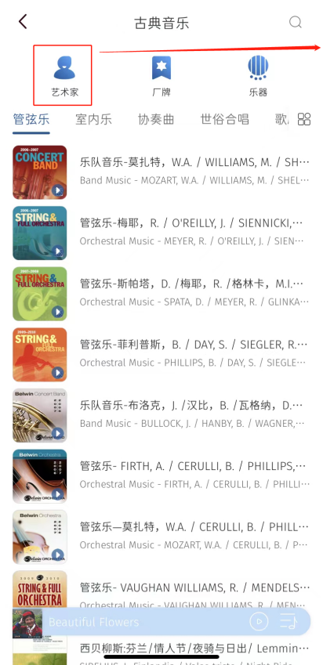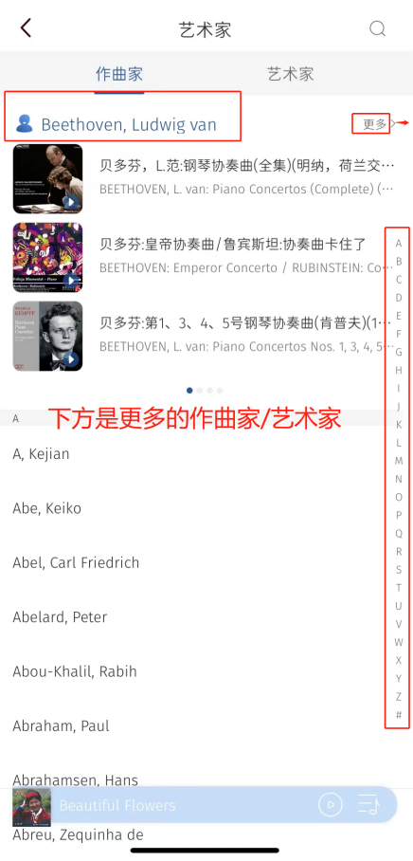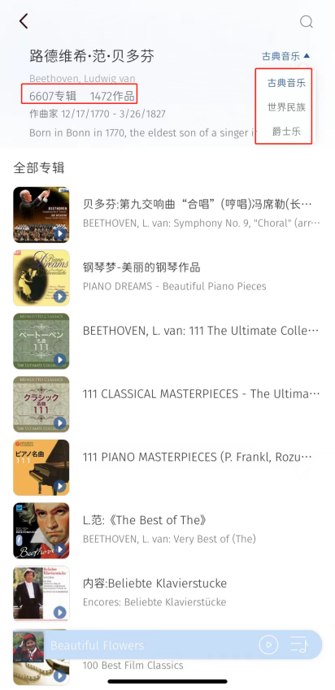

如果想查某个作曲家/艺术家的作品，点击“**更多**”进入下一个页面，即可看到该作曲家/艺术家的专辑和作品数量。同时右上角提供**“古典音乐”“世界民族”“爵士乐”**的分类检索。

点击**“厂牌”**，进入如下页面，可借助右方的字母导航栏，快速查找相应的厂牌

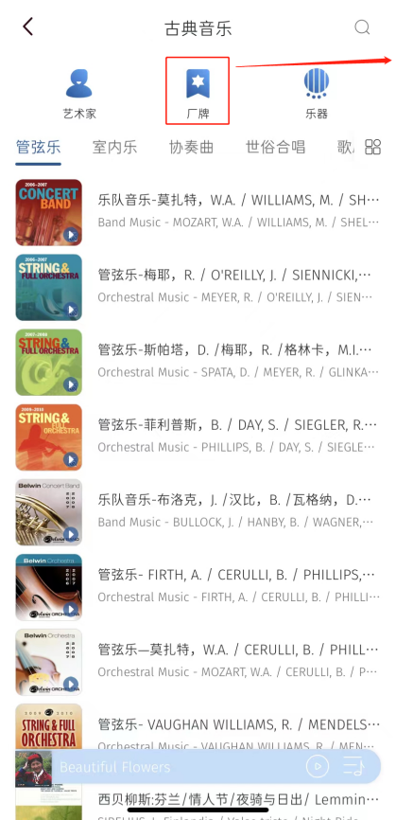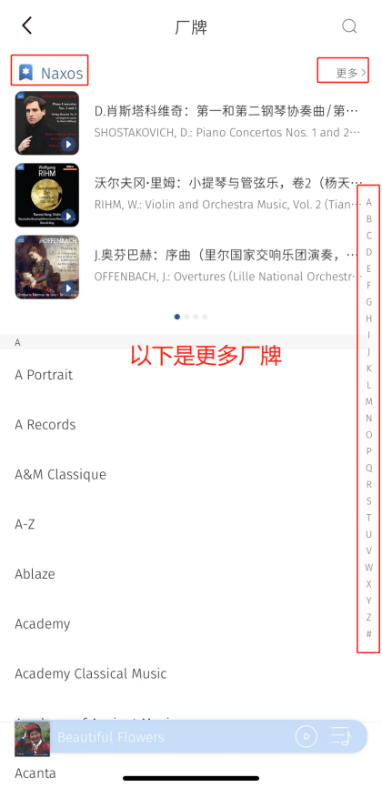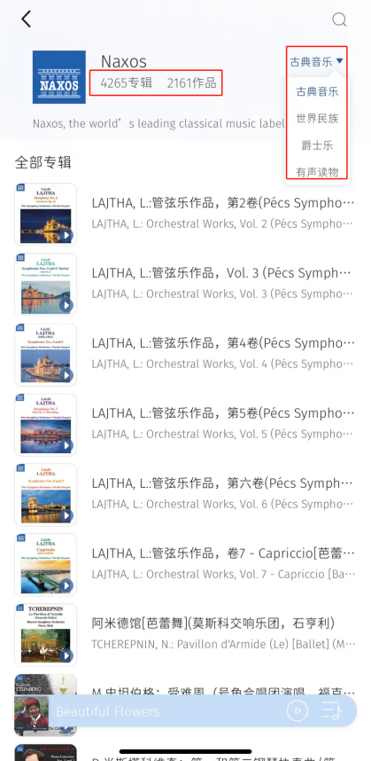

如果想查某厂牌下的作品，点击**“更多”**进入下一个页面，即可看到该厂牌下的专辑和作品数量。同时右上角提供**“古典音乐”“世界民族”“爵士乐”“有声读物”**的分类检索。

点击“乐器”进入如下页面，页面主要展示的是“贝斯”“钢琴”“大提琴”“小提琴”“上低音号”“颤音琴”分类的检索，如想**查看更多乐器分类**的专辑，**点击右上方的“1646812317”图标，**进入下图的界面，**自行选择乐器，进行个性化编辑。**

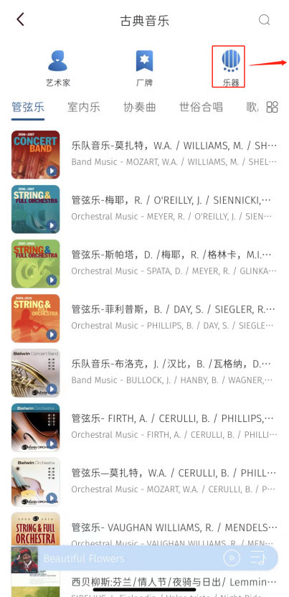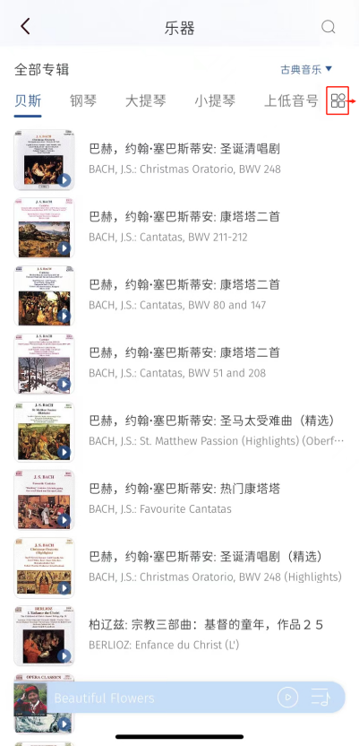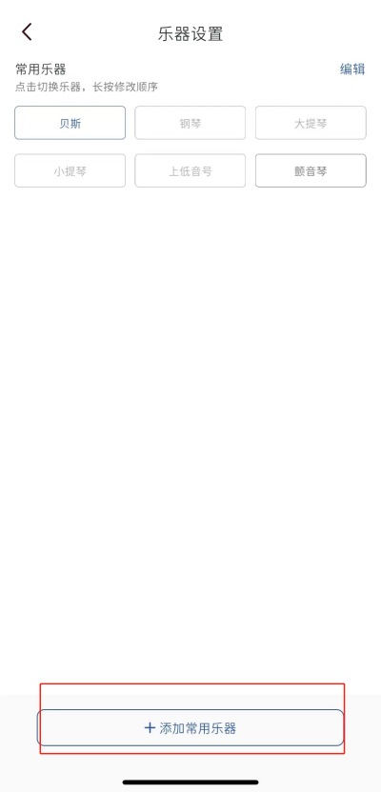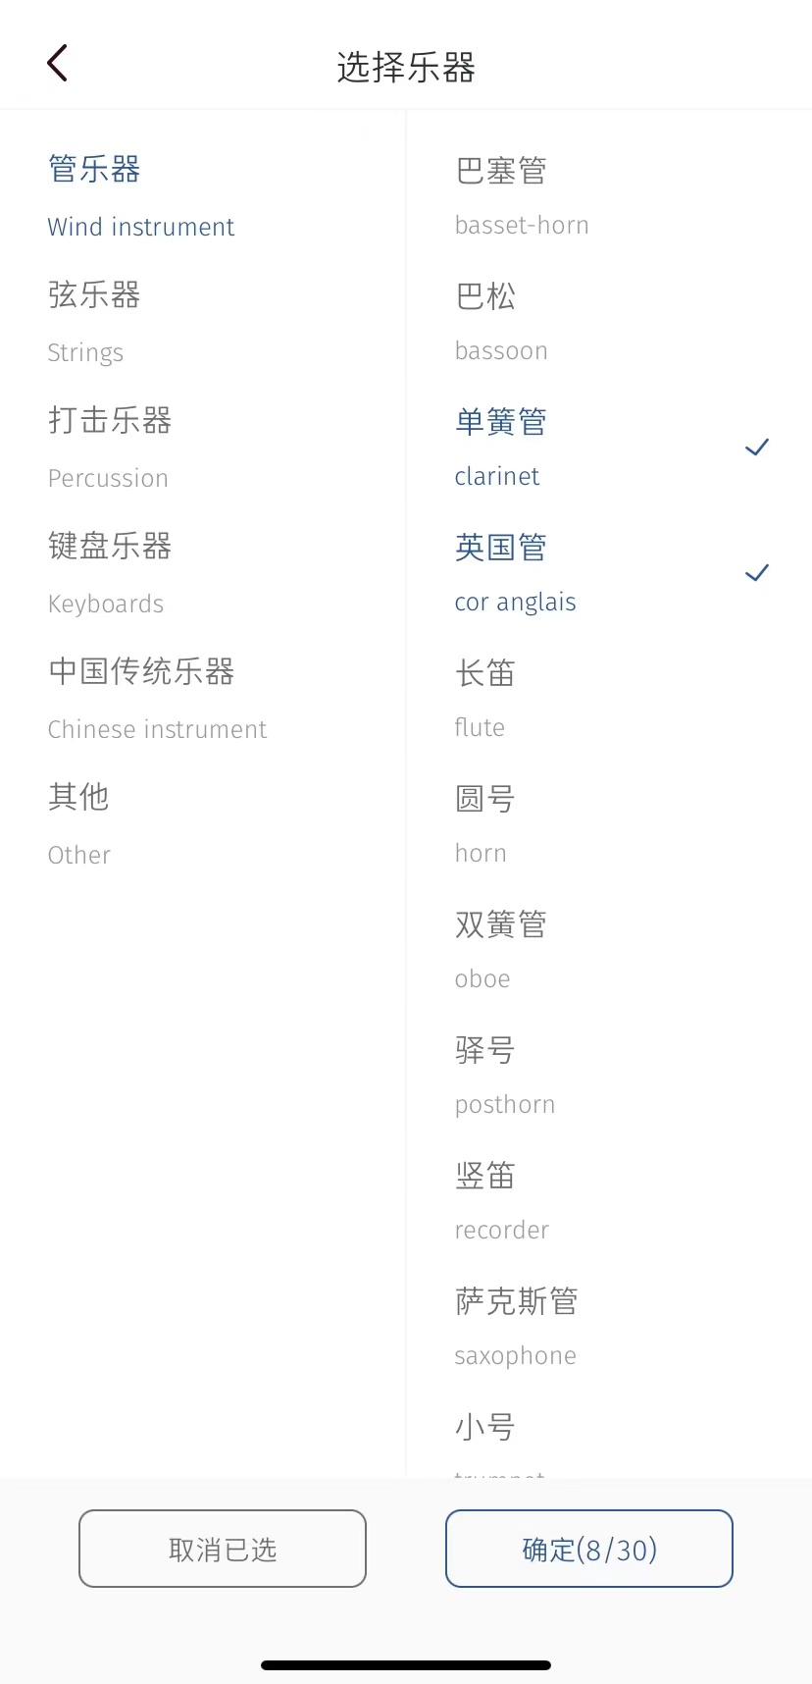

点击下图右上角的1646812317图标，进入更多分类，可根据自己喜好和习惯，设置常用分类。

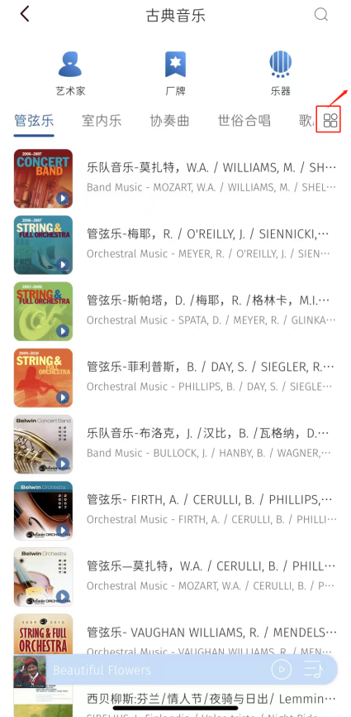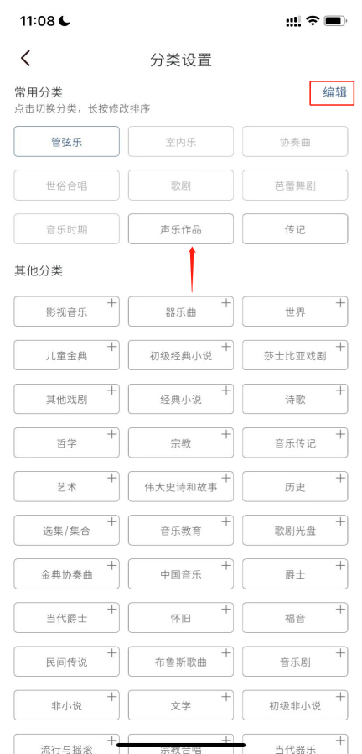

02世界民族：（以下是世界民族模块展示页面）

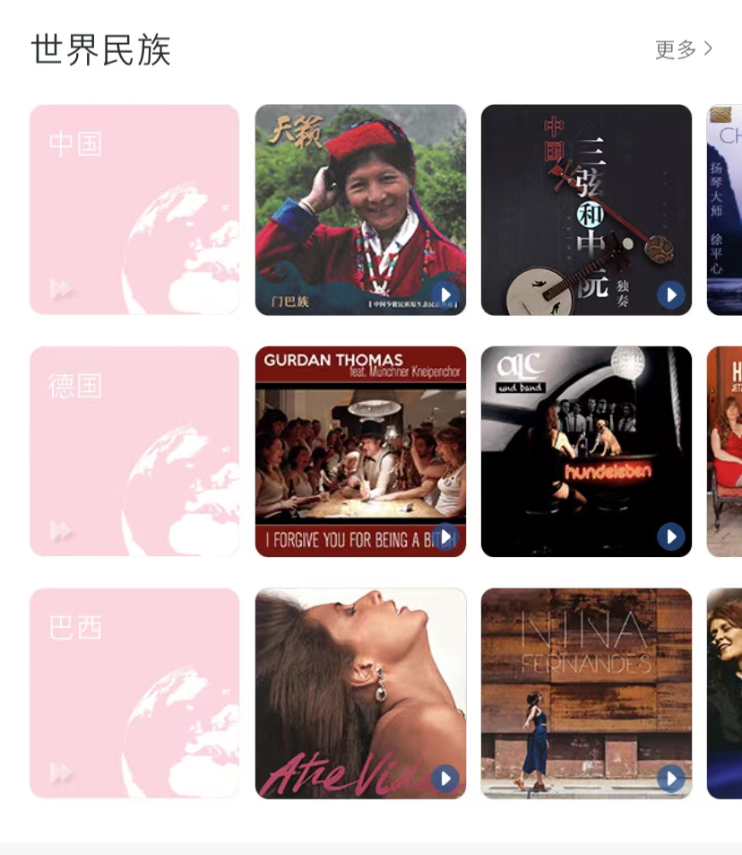

**“世界民族”模块**主要呈现的是**“中国”“德国”“巴西”**国家的音乐，如想查看更多国家的专辑，**点击“更多”**进入如下页面：

世界民族版块同古典音乐版块，都提供**“艺术家”“厂牌”“乐器”**分类的检索，**检索方式同古典音乐版块一样。**

在下方提供**“热门国家”“热门文化”**的分类，可点击图标“1646812317”，查看更多国家和分类。方便快速检索到自己想要的专辑。

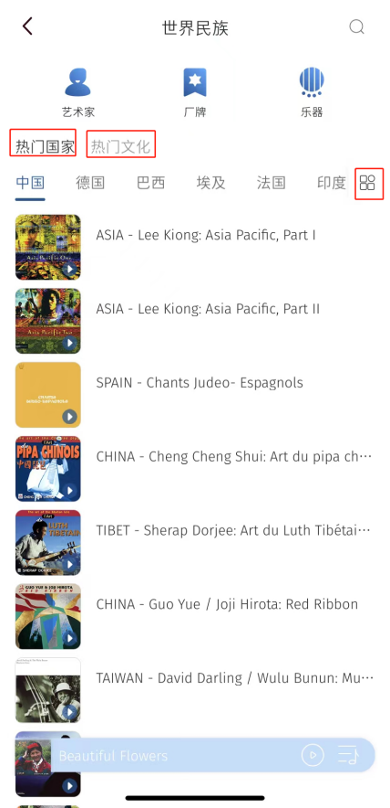

03爵士乐：

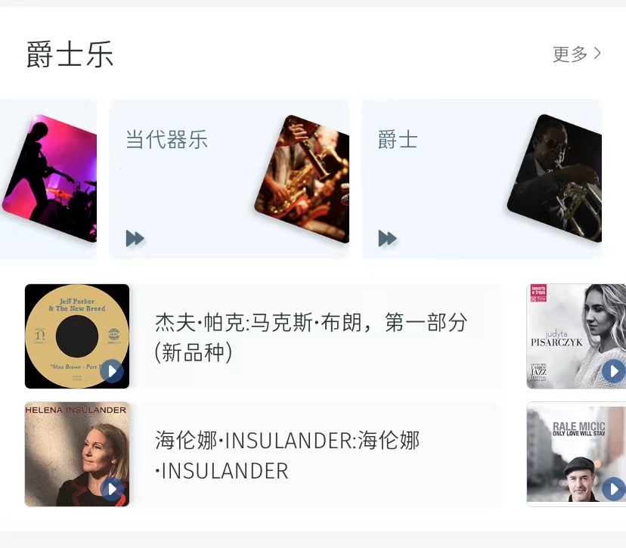

**“爵士乐”模块**提供按分类检索：页面上呈现的是以“当代爵士”“怀旧”“布鲁斯歌曲”“流行与摇滚”“当代器乐”“爵士”这6类的分类检索（页面可以左右滑动）

·下面呈现的是爵士乐的经典专辑。（可左右滑动查看，页面主要展示16张专辑）

如果想查看更多的分类，点击“更多”，提供更细分的分类检索。（使用方式同古典音乐模块所介绍的相同）

04.有声读物：

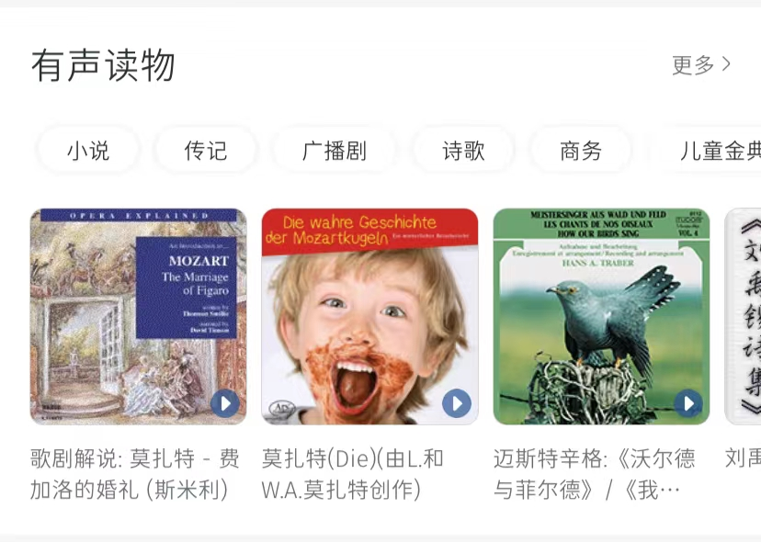

**“有声读物”模块**提供按分类检索：页面上呈现的是以**“小说”“传记”“广播剧”“诗歌”“商务”“儿童金曲”“文学”这7类**的分类检索（页面可以左右滑动）

如果想查看更多的分类，点击“更多”，提供更细分的分类检索。（使用方式同古典音乐模块所介绍的相同）

05.音乐视听：

**“音乐视听”模块点击“更多”**，即可看到**上方显示不同分类**，按需查看即可。

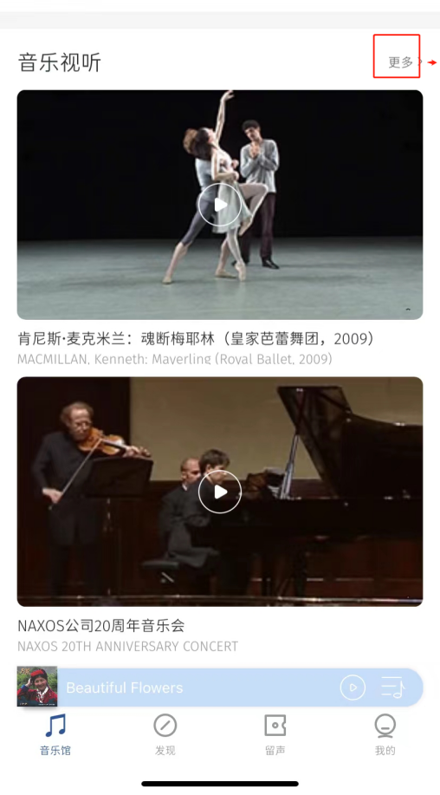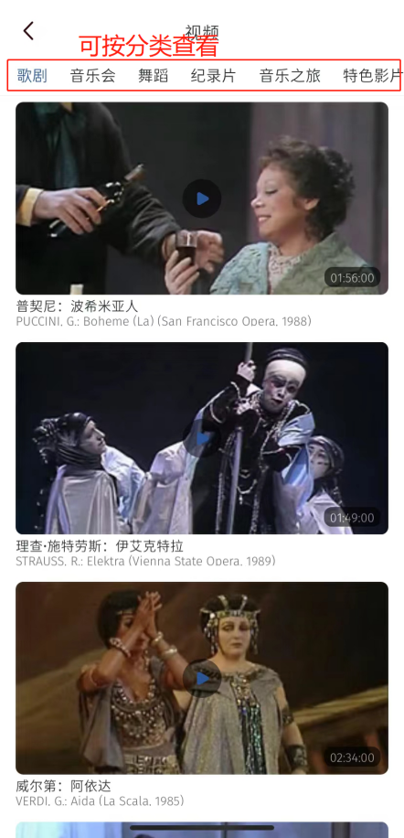

**#发现**

**点击“发现”可查看到热门、排行榜、歌单、猜你喜欢、Hi-Res精选、经典分类模块，点击不同模块可跳到详情页。**

**01.热门：**

左右滑动即可看到最近热门的数多张专辑。

**02.排行榜：**

在“排行版”模块点击“更多”，即可看到位列排行榜的100张专辑。

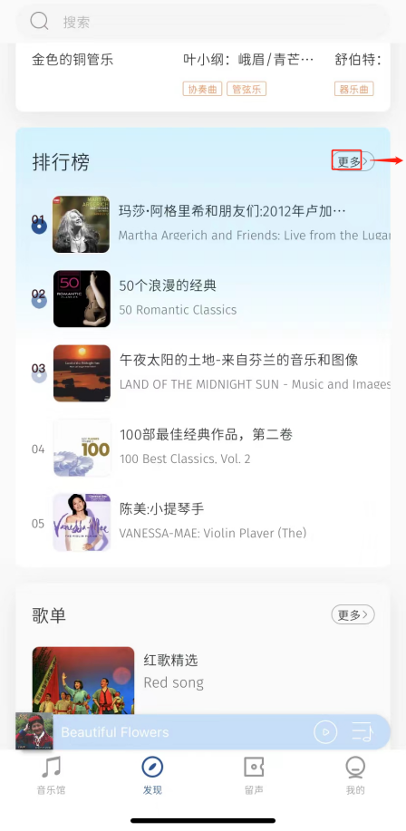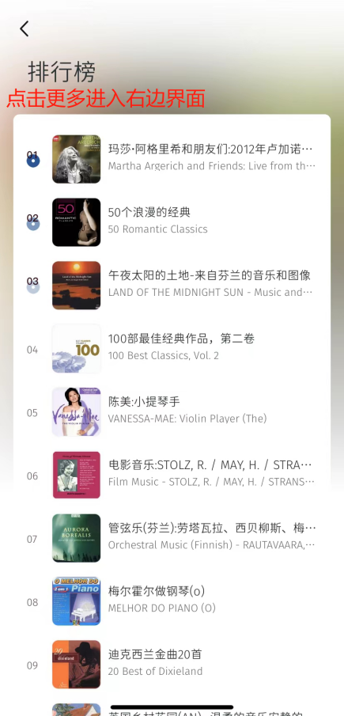

**03.歌单：**

在“歌单”模块点击“更多”，即可看到更多歌单内容，歌单下方显示作品数和该歌单作品播放总时长。

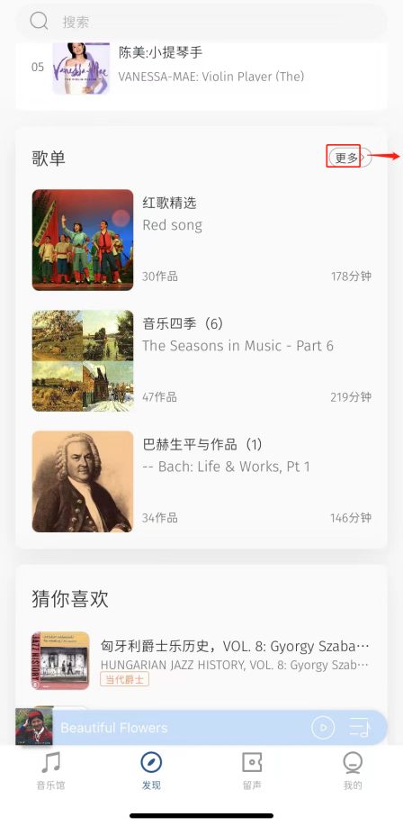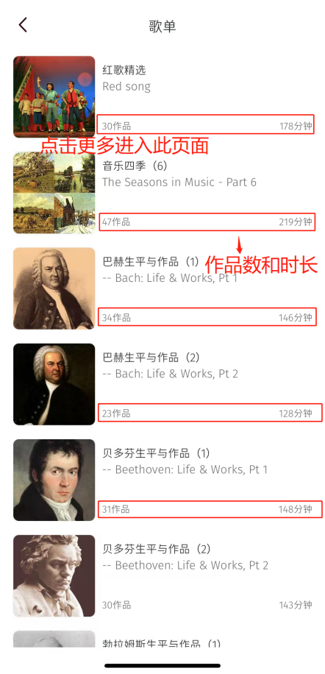

**04.猜你喜欢：**

基于您听的专辑内容，进行个性化推荐。同时也**可点击“换一批”进行更换**。

**05.Hi-Res精选**

在Hi-Res界面**点击“更多”**，即可看到显示**不同分类的古典音乐**。点击想要收听的专辑，便可进入专辑详情页，专辑详情页中可收听整个专辑。

（温馨提示：●为获得极佳的视听体验，建议使用高品质耳机）

●机构下的用户，若机构购买此服务，方可使用

●个人用户，成为Plus会员，方可使用

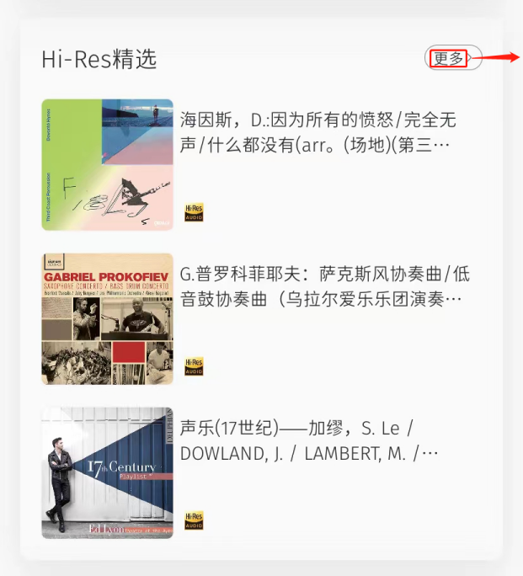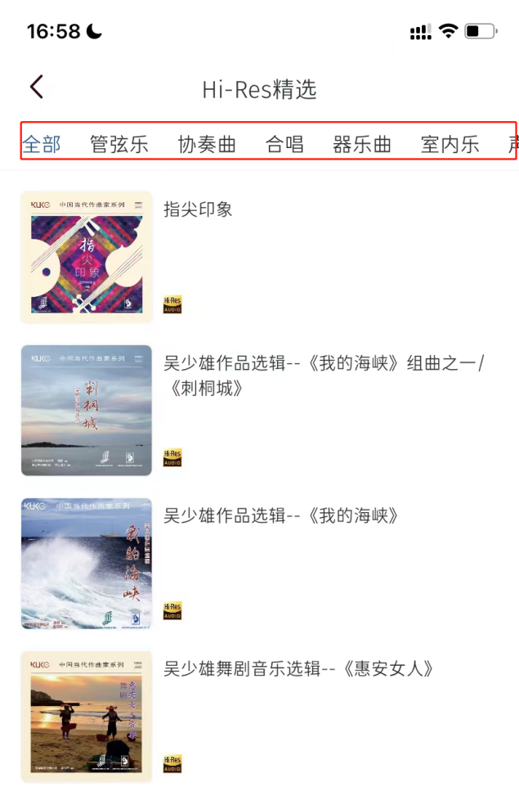

**06.经典分类：**

经典分类模块**按“管弦乐”“协奏曲”“歌剧”“芭蕾舞剧”进行分类**，每个类别下面都有对应的专辑数量。点击相应的类别，即可进入详情页面。

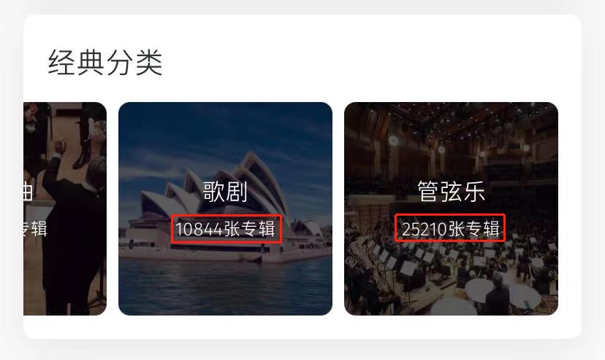

**# 留声：**

**1. 点击“留声”展现内容有：最近播放、喜欢的曲目、收藏的专辑、专辑夹子、收藏的歌单。**

**2. 点击【单曲夹子】、【专辑夹子】会查看到您所创建的夹子。**

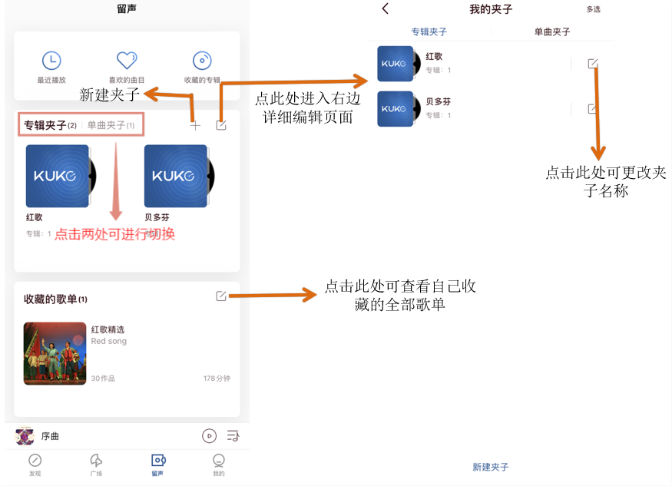

**#我的：**

**点击“我的”显示：用户名称，所属机构，我的设备、我的订单、设置。（如下图）**

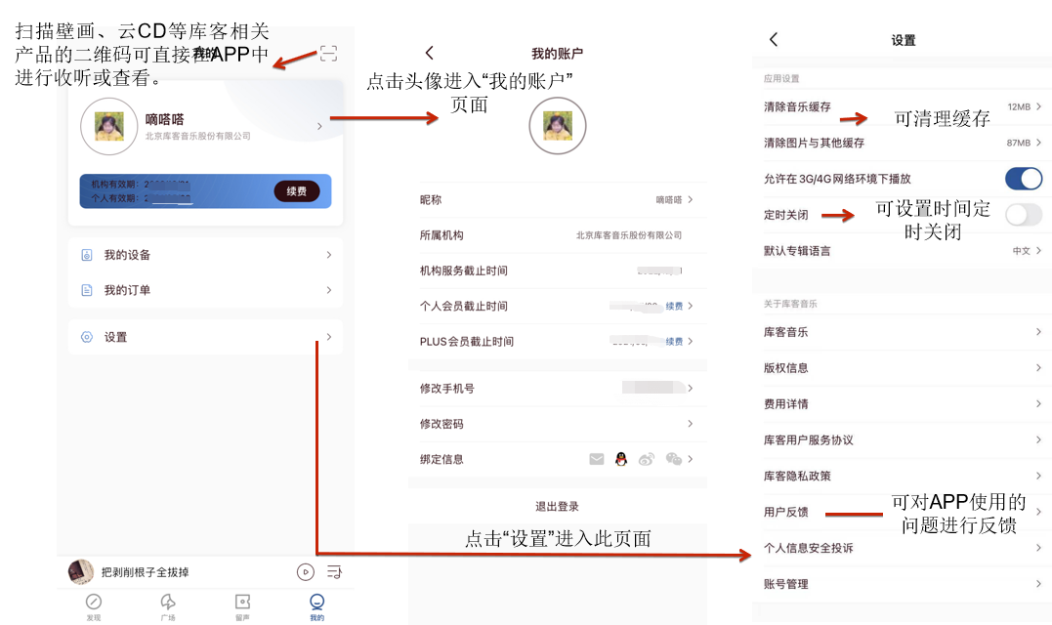

**【用户名称】**点击头像可跳转到**【我的账户】**界面。

**【我的设备】**可查看到附近可连接的音频设备。

**【我的订单】**可查看到您所购买的产品。

**【续费】**点击续费可跳转到【会员中心】界面。

**【设置】**点击设置，打开设置页面。

￭#搜索功能:

**打开“库客音乐APP”后，即可看到最上方的“搜索”栏。**

进入搜索页面后可查看之前的搜索历史，也可清空之前的搜索内容再输入框中输入想搜索的内容。

目前支持**“专辑”“作品”“艺术家”**维度的检索

输入相应的搜索内容后即可进入到相应的界面，如下图所示

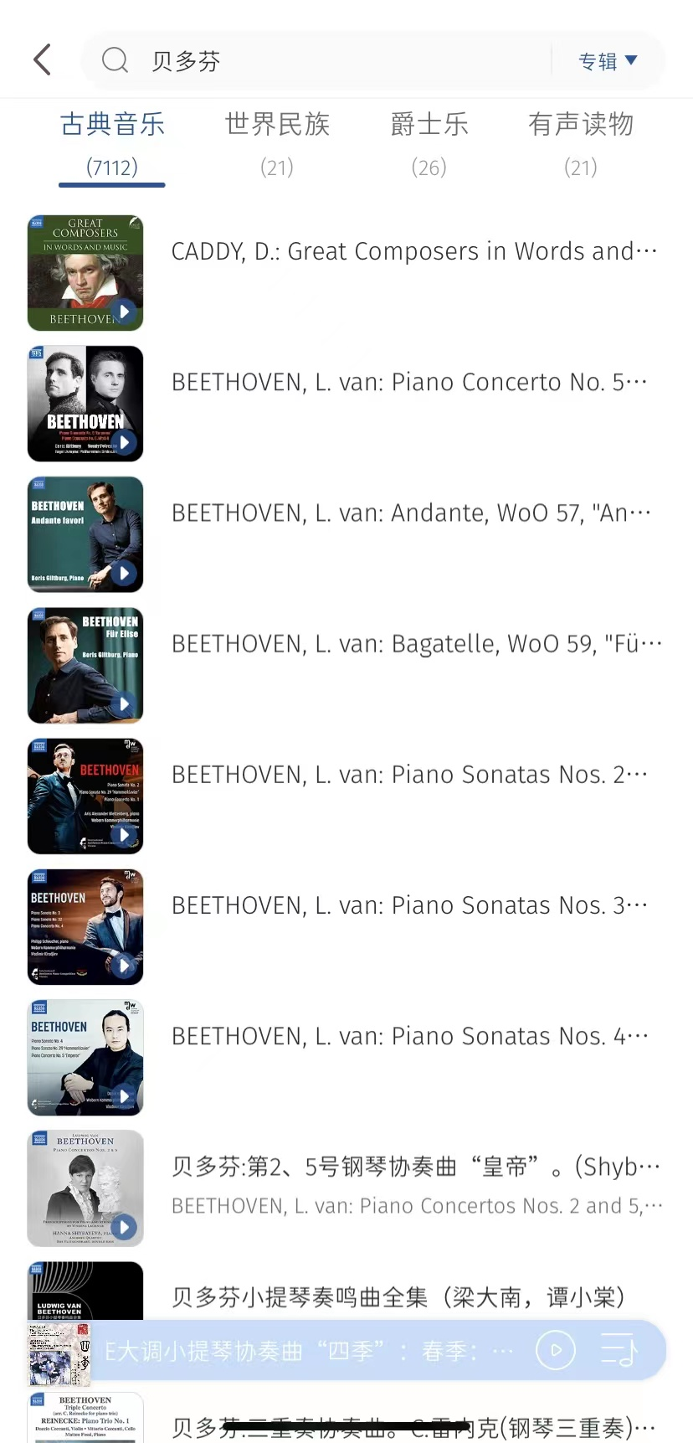

**如果大家对【库客音乐APP】的使用还有什么疑问，欢迎大家在留言区留言！或者随时咨询小编。**

**快来扫描下方二维码下载库客音乐APP，开启古典音乐之旅吧！**

